AF-SM-04_05.2020.G

|  |  |
| --- | --- |
| **სასწავლო კურსის სახელწოდება:** |  |
| **ლექტორი:** |  |
| **სტუდენტის სახელი და გვარი** | **დათა ჭანუყვაძე** |

**შუალედური გამოცდის დეტალური ინსტრუქცია:** *მოცემულია 2 სავარჯიშო, თითოეული ფასდება 15 ქულით. პირველი დავალებაზე დაწერეთ შესაბამისი კოდი პითონის ფაილში. მეორე დავალება შედგება 5 ღია შეკითხვისგან. დავალებების შესრულების შემდეგ ატვირთეთ* ***py ფაილი.*** *გადაამოწმეთ ატვირთული ფაილის სისწორე. გისურვებთ წარმატებებს!*

**სავარჯიშო 1 (15 ქულა): ობიექტზე ორიენტირებული პროგრამირება (OOP)**

შეასრულეთ ქვემოთ მითითებული დავალებები, რომლებიც ეხება ავტობუსების ბილეთების მართვის სისტემას:

1. **(2 ქულა)** შექმენით კლასი **ავტობუსი.** კლასში დაამატეთ კონსტრუქტორი (ინიციალიზაციის მეთოდი), რომელშიც განსაზღვრავთ შემდეგ ატრიბუტებს: ავტობუსის ნომერი, ავტობუსის ღირებულება, ტევადობა (რამდენ ადამიანს იტევს), მგზავრების შესახებ ინფორმაცია. მგზავრების შესახებ ინფორმაცია უნდა იყოს სიის ტიპის მონაცემი და გაჩუმებით გადაეცეს ცარიელი სია.
2. **(2 ქულა)** დაამატეთ __str__() მეთოდი, რომელიც აბრუნებს ობიექტს სასურველი სტრიქონის სახით (გამოიყენეთ ყველა ატრიბუტი).
3. **(3 ქულა)** შექმენით კლასი რომელიც აღწერს **მგზავრის სატრანსპორტო ბარათს.** კლასში დაამატეთ კონსტრუქტორი (ინიციალიზაციის მეთოდი), რომელშიც განსაზღვრავთ შემდეგ ატრიბუტებს: ბარათის ID, მგზავრის სახელი, ბალანსი, ისტორია (ინახება ყველა მგზავრობაზე ინფორმაცია). ისტორიის საწყისი (გაჩუმებით) მნიშვნელობა უნდა იყოს ცარიელი სია.
4. **(1 ქულა)** დაამატეთ __str__() მეთოდი, რომელიც აბრუნებს ობიექტს სასურველი სტრიქონის სახით (გამოიყენეთ ყველა ატრიბუტი).
5. **(5 ქულა)** მეორე კლასში დაამატეთ ფუნქცია, რომელიც აღწერს ავტობუსში მგზავრის ბილეთის შესყიდვის ოპერაციას შემდეგნაირად: ფუნქციას პარამეტერად უნდა გადაეცეს კონკრეტული ავტობუსის ობიექტი. თუ მგზავრს აქვს ავტობუსის ღირებულების თანხა ანგარიშზე, განხორციელდეს შესყიდვის ოპერაცია, რაც გულისხმობს, რომ
   1. მგზავრის ბალანსი უნდა შემცირდეს შესაბამისად,
   2. მგზავრის ისტორიას უნდა დაემატოს **ავტობუსის შესახებ ინფორმაცია** (ავტობუსის კლასის ობიექტის სახით),
   3. ავტობუსს (ავტობუსის ობიექტისთვის list ტიპის ატრიბუტში) უნდა დაემატოს **მგზავრის შესახებ ინფორმაცია**.

გაითვალისწინეთ, თუ მგზავრს უკვე აქვს ბილეთი აღებული, იგივე ავტობუსზე არ უნდა მისცეს მეორე ბილეთის აღების უფლება.

1. **(2 ქულა)** კლასის გარეთ შემოიტანეთ ორივე კლასის ობიექტი და გამოიძახეთ ყველა აღწერილი ფუნქცია.

**ღია კითხვები (15 ქულა):**

1. მოცემულია მონაცემთა ბაზა VideoGames.sqlite, რომლის games ცხრილი შეიცავს ინფორმაციას ყველაზე პოპულარულ თამაშების შესახებ (იხილეთ სქრინი).

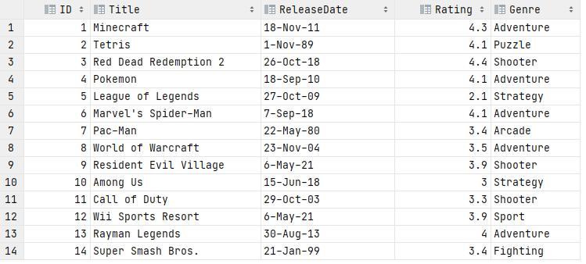

ასევე მოცემულია კოდის ფრაგმენტი.

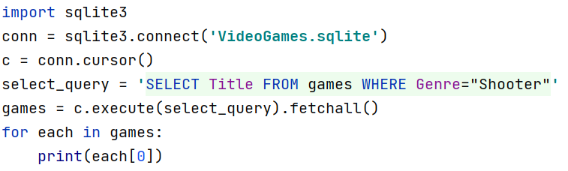

აღწერეთ რას შეასრულებს მოცემული ბრძანებები და კონკრეტულად რომელი თამაშების შესახებ წამოიღებს ინფორმაციას.

1. რას წარმოადგენს sqlite3 მოდულის cursor() ფუნქცია? აღწერეთ დეტალურად.

ეს არის ფუნქცია რომელიც აკავშირებს სქლ ბრძანებებს

1. რას წარმოადგენს sqlite3 მოდულის fetchone() ფუნქცია? აღწერეთ დეტალურად.

გაშვებული sql ბრძანების შედეგს აბრუნებს თითო-თითოდ. ეს არის ერთ-ერთი cursor მეთოდი

1. რას წარმოადგენს sqlite3 მოდულის close() ფუნქცია? რატომ არის საჭირო ამ ფუნქციის გამოყენება? აღწერეთ დეტალურად.
2. რა განსხვავებაა „?“ და „:“ placeholder-ებს შორის?

? - მაშინ როცა გვინდა ცვლადის გამოყენება ბაზასთან მუშაობისას execute მეთოდს გადავცემთ ტუპლ პარამეტრს, ხლო Sql ბრძანებაში ვიწერთ ? სიმბოლოს